МИНОБРНАУКИ РОССИИ

Федеральное государственное бюджетное образовательное учреждение

высшего образования

«Чувашский государственный университет имени И.Н. Ульянова»

Факультет информатики и вычислительной техники

Кафедра компьютерных технологий

Лабораторная работа №2

Дисциплина: «Мобильные операционные системы и программирование»

Вариант № 3

Выполнил студент группы КТ-43-21

Казаков А.Ю.

Проверил ст. преп.

Решетников А.В.

Чебоксары, 2024

**Часть 1. Задания на арифметические операции**

1. Пользователь вводит с клавиатуры 3 значения: val1, val2, val3. Найдите их сумму и выведите полученный результат в терминал

import 'dart:io';

import 'package:laba_02/laba_02.dart' as laba_02;

void main(List<String> arguments) {

  try {

    print("A: ");

    String a = stdin.readLineSync()!;

    print("B: ");

    String b = stdin.readLineSync()!;

    print("C: ");

    String c = stdin.readLineSync()!;

    if (double.tryParse(a) == null ||

        double.tryParse(b) == null ||

        double.tryParse(c) == null) {

      throw Error();

    }

    print('Result: ${int.parse(a) + int.parse(b) + int.parse(c)}');

  } catch (e) {

    print("Error!");

  }

}

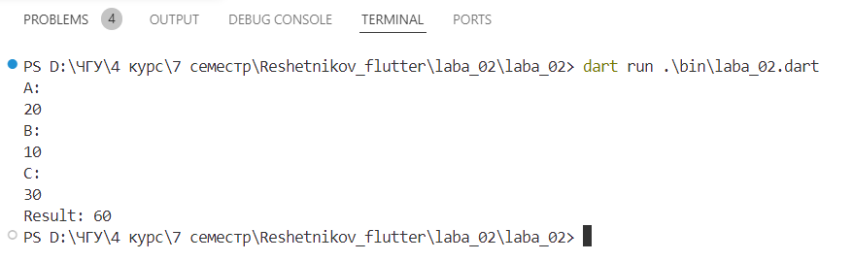

1. Пользователь вводит с клавиатуры 2 значения val1, val2. Посчитайте их произведение и выведите полученный результат в терминал.

import 'dart:io';

void main(List<String> arguments) {

  try {

    print("A: ");

    String a = stdin.readLineSync()!;

    print("B: ");

    String b = stdin.readLineSync()!;

    if (double.tryParse(a) == null || double.tryParse(b) == null) {

      throw Error();

    }

    print('Result: ${int.parse(a) * int.parse(b)}');

  } catch (e) {

    print("Error!");

  }

}

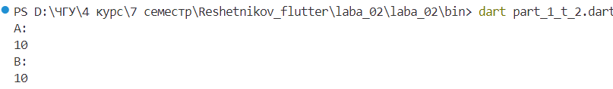

4) Пользователь вводит с клавиатуры 2 значения: val1, val2. Рассчитайте результат следующего выражения (val1 * 3 + val1) / 4 – val2 и выведите его в терминал.

import 'dart:io';

void main(List<String> arguments) {

  try {

    print("A: ");

    String a = stdin.readLineSync()!;

    print("B: ");

    String b = stdin.readLineSync()!;

    if (double.tryParse(a) == null || double.tryParse(b) == null) {

      throw Error();

    }

    print('Result: ${(int.parse(a) * 3 + int.parse(a)) / 4 - int.parse(b)}');

  } catch (e) {

    print("Error!");

  }

}

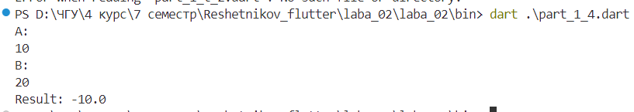

1. На вход подается целочисленное значение n. Используя его, получите решение для следующего выражения и выведите полученный результат в терминал:

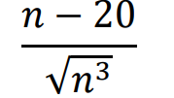

import 'dart:io';

import 'dart:math';

void main(List<String> arguments) {

  try {

    print("N: ");

    String valueInput = stdin.readLineSync()!;

    if (double.tryParse(valueInput) == null) {

      throw Error();

    }

    num n = double.parse(valueInput);

    double result = (n - 2) / (sqrt(pow(n,3)));

    print('Result: ${result}');

  } catch (e) {

    print("Error!");

  }

}

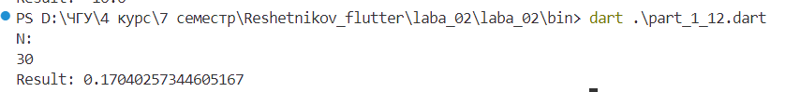

1. На вход подается целочисленное значение n. Используя его, получите решение для следующего выражения и выведите полученный результат в терминал:

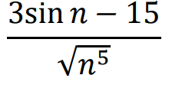

import 'dart:io';

import 'dart:math';

void main(List<String> arguments) {

  try {

    print("N: ");

    String valueInput = stdin.readLineSync()!;

    if (double.tryParse(valueInput) == null) {

      throw Error();

    }

    num n = double.parse(valueInput);

    double result = (3 * sin(n) - 15) / sqrt(pow(n, 5));

    print('Result: ${result}');

  } catch (e) {

    print("Error!");

  }

}

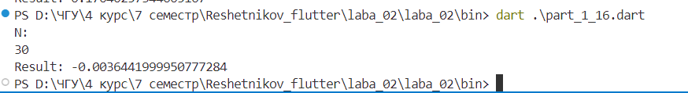

**Часть 2. Задания на шаблоны**

Задание №2.1 Пользователь вводит строку. Используя шаблон выведите ее в терминал, если строка удовлетворяет следующим условиям: 0 < длина < 15 и начинается на букву «W». Иначе выведите текст «Pattern no matched».

**# Code:**

import 'dart:io';

void main() {

  String valueInput = stdin.readLineSync()!;

  (num, String) value = (valueInput.length, valueInput[0]);

  if (0 < value.$1 && value.$1 < 15 ) {

    print(valueInput);

  } else {

    print("Pattern no matched");

  }

  if (value.$2 == 'W') {

    print(valueInput);

  } else {

    print("Pattern no matched");

  }

}

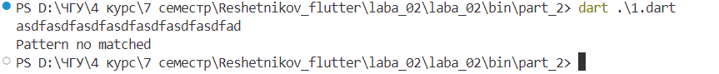

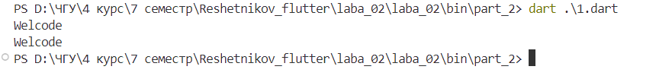

Задание №2.5 Пользователь вводит целочисленный список. Используя шаблон выведите его в терминал, если список удовлетворяет следующим условиям: первый элемент равен последнему и сумма всех элементов списка больше 40. Иначе выведите текст «Pattern no matched».

**# Code:**

void main() {

  try {

    Iterable<int> list = [];

    print("Enter value:");

    String value = stdin.readLineSync()!;

    list = value.split(', ').map((el) => int.parse(el));

    int sumElems = list.reduce((value, element) => value + element);

    bool isPrintConsole = (list.first == list.last) && sumElems > 40;

    if (isPrintConsole) {

      print("Result: ${list}");

    } else {

      print("Pattern no matched");

    }

  } catch(e) {

    print(e);

  }

}

**# Console Result:**

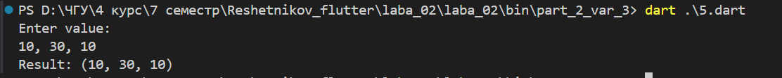

Задание №2.7 Извлеките список description, имя и возраст. Выведите в терминал полученный результат.

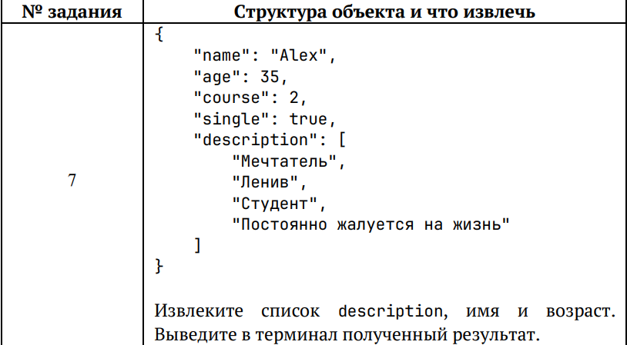

**# Code:**

  try {

    var object = {

      "name": "Alex",

      "age": 35,

      "course": 2,

      "single": true,

      "description": [

          "Мечтатель",

          "Ленив",

          "Студент",

          "Постоянно жалуется на жизнь"

        ]

    };

    String name = object["name"] as String;

    int age = object["age"] as int;

    List<String> list_description = object["description"] as List<String>;

    print("Name:\t${name} \nAge:\t${age} \nDescription:\t${list_description}");

  } catch(e) {

    print(e);

  }

**# Console Result:**

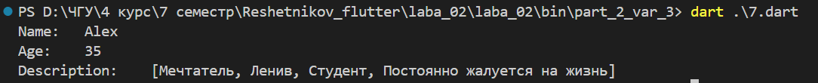

Задание №2.15. Извлеките из записи только позиционные поля и выведите в терминал их разность.

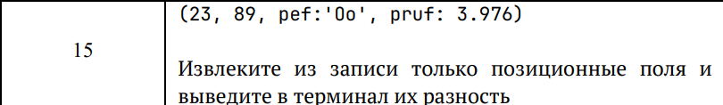

**# Code:**

 try {

    (int, int, {String pef, double pruf}) data = (23, 89, pef:'Oo', pruf: 3.976);

    print(data.$1);

    print(data.$2);

  }

  catch(e){

    print(e);

  }

**# Console Result:**



Задание №2.18 Извлеките данные по габаритам коробки, рассчитайте ее объем и выведите в терминал полученный результат.

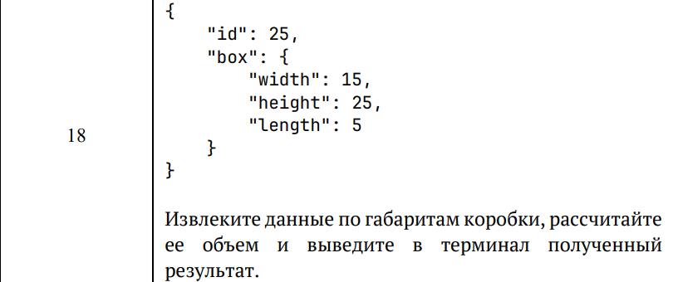

**# Code:**

var data = {

    "id": 25,

    "box": {

      "width": 15,

      "height": 25,

      "length": 5

    }

  };

  try {

    Map<String, int> box = data["box"] as Map<String, int>;

    int sum = box.values.reduce((value, element) => value * element);

    print(sum);

  } catch(e) {

    print(e);

  }

**# Console Result:**

